封面 99學年舊社國小願景實踐課程教學省思表
- 適用年級： 四年級
- 課程實施時間:  上學期 ( 10月 6日)
□ 下學期 ( 月 日~ 月 日)
- 教材名稱： 防災教育及逃生演練
- 教學領域： 綜合領域
- 願景課程:(請勾選)
學校願景 | 教育目標 | 核心價值 | 課程實踐
快樂 | - 孩子能安全快樂的學習 | - 安全樂觀 | 安全教育課程
愛 | - 孩子愛自己  - 孩子愛社區  - 孩子愛自然 | - 愛閱讀  - 愛家鄉  - 愛護環境 | □閱讀課程  綜合自編課程  □環境教育課程
和諧 | - 孩子學習溝通與尊重，建立良好的人際關係 | - 尊重  - 溝通  - 合作  - 分享 | □人權法治課程  □性別教育課程<上學期實施>  □家庭教育<下學期實施>
夢想 | - 孩子透過合作學習，與他人共築夢想 | - 積極  - 希望 | - 合作學習課程
勇於改變 | - 孩子培養自省、自覺的能力，勇於創新。 | - 自省  - 創造與突破 | - 小荳荳進化時間課程
自我實現 | - 孩子發展潛能，培養終身學習的能力。 | - 實踐  - 發展潛能  - 終身學習的能力  - 察覺進化 | - 小荳荳進化時間課程

目錄
一、主題名稱………………………………………………………………p.3
二、上課節數………………………………………………………………p.3
三、設計理念………………………………………………………………p.3
四、教學目標與相關能力指標……………………………………………p.3
五、教學活動
活動一: 引起動機我的地震經驗………………………………………………p.3
活動二: 發展活動 活動一可怕的災害活動二災害發生時怎麼辦？……………p.3
活動三：綜合活動
- 處變不驚…………………………………………………p.4
- 實地演練…………………………………………………p.4
六、教學資源………………………………………………………………p.5
七、評量方式………………………………………………………………p.5
八、教學成果
(一)教學活動照片……………………………………………………p.5-6
九、教學後反思……………………………………………………………p.7

十、 附件……………………………………………………………………p.7

◎檔案內容
一、主題名稱：校園安全--防災教育及逃生演練
二、上課節數：：共二節
三、設計理念（創意教學背景說明）：
台灣是處於地震帶，地震和災害頻繁，尤其是1999年9月21日的大地震，造成許多傷亡和損失，因此我們要教小朋友在地震來臨時要如何應變，才能減少地震帶來的傷害。
四、教學目標與相關能力指標：
能力指標 | 教學目標
4-2-1探討生活中潛藏的危機，並提出減低或避免危險的方法。  （100年新標） | - 能觀察住家和學校週遭環境。  - 能知道防災的知識。  - 能熟練防災逃生技巧。

五、教學活動
教學目標 | 教學設計流程 | 時間 | 教學  資源 | 評量重點
能觀察住家和學校週遭環境 | 一、引起動機  我的颱風與地震經驗：  教師詢問小朋友颱風來時的經驗和感覺  教師詢問小朋友地震來時的經驗和感覺 | 5分 |  | 學生能踴躍發表想法
能知道防災的知識 | 二、發展活動  活動一  - 颱風災害  - 教師請學生發表颱風會帶來什麼樣的災害？  - 用ppt呈現出颱風災後的照片和資料，說明颱風曾帶來的災害。  - 颱風來襲前  http://www.nfa.gov.tw/nfa_k/flash30/19.swf  - 防颱準備  http://www.nfa.gov.tw/nfa_k/flash30/20.swf  - 颱風警報發布後  http://www.nfa.gov.tw/nfa_k/flash30/21.swf  - 颱風天待在家中最安全  - 土石流注意事項  http://www.nfa.gov.tw/nfa_k/flash30/22.swf  - 可怕的地震  1、教師請學生發表地震會帶來什麼樣的災害？  2、用ppt呈現出地震災後的照片和資料，說明地震曾帶來的災害。  活動二  地震時怎麼辦？  - 用ppt檔呈現問題，一起討論  - 地震來時人在家中、教室的注意事項：  http://www.nfa.gov.tw/nfa_k/flash30/23.swf  - 地震來時人在戶外的注意事項：  http://www.nfa.gov.tw/nfa_k/flash30/24.swf  - 如果你在街上請你立刻用包包保護頭部並趕快離開建築物，尤其注意招牌、花盆、玻璃等掉落物。  - 如果你在海邊請儘快往高處移動，以防海嘯。  - 統整所有答案，補充說明  ~第一節結束~ | 35分 | 地震災害教學ppt | 學生能踴躍發表想法。透過學生的發表知道他們對吸收多少。  能參與討論  能說出地震時如何應變
能熟練防災逃生技巧 | 三、綜合活動  活動一 處變不驚  1.提問：火災時該如何應變？  - 家庭防火－廚房滅火常識  http://www.nfa.gov.tw/nfa_k/flash30/01.swf  - 家庭防火－防範電氣火災  http://www.nfa.gov.tw/nfa_k/Show.aspx?MID=552&UID=553&PID=552  - 火場應變  http://124.199.65.72/elearning/class/23/nfb_stud0000/nfb_stud0200.htm  - 統整地震及火災時發生，要如何應變。  活動二  實地演練  - 說明逃生路線  - 實地演練2次  ~第二節結束~ | 15分  25分 | 警報系統 | 能參與討論  專心聆聽  完成學習單  能熟悉逃生路線
六、教學資源：
- 舊社國小訓導處楊惠雅組長
- 防災e學院網站
七、評量方式：
教室觀察、口頭評量、學習單（如附件一）
八、教學成果：
- 教學活動照片
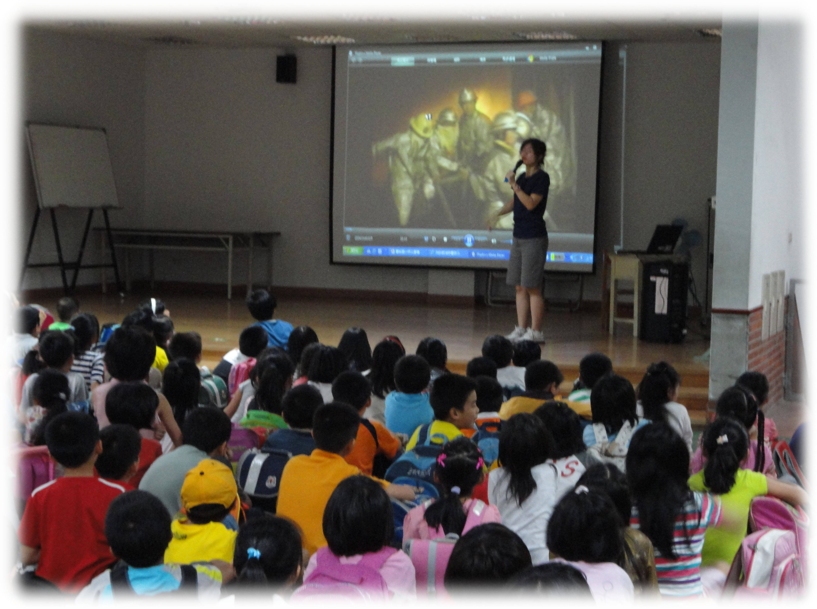
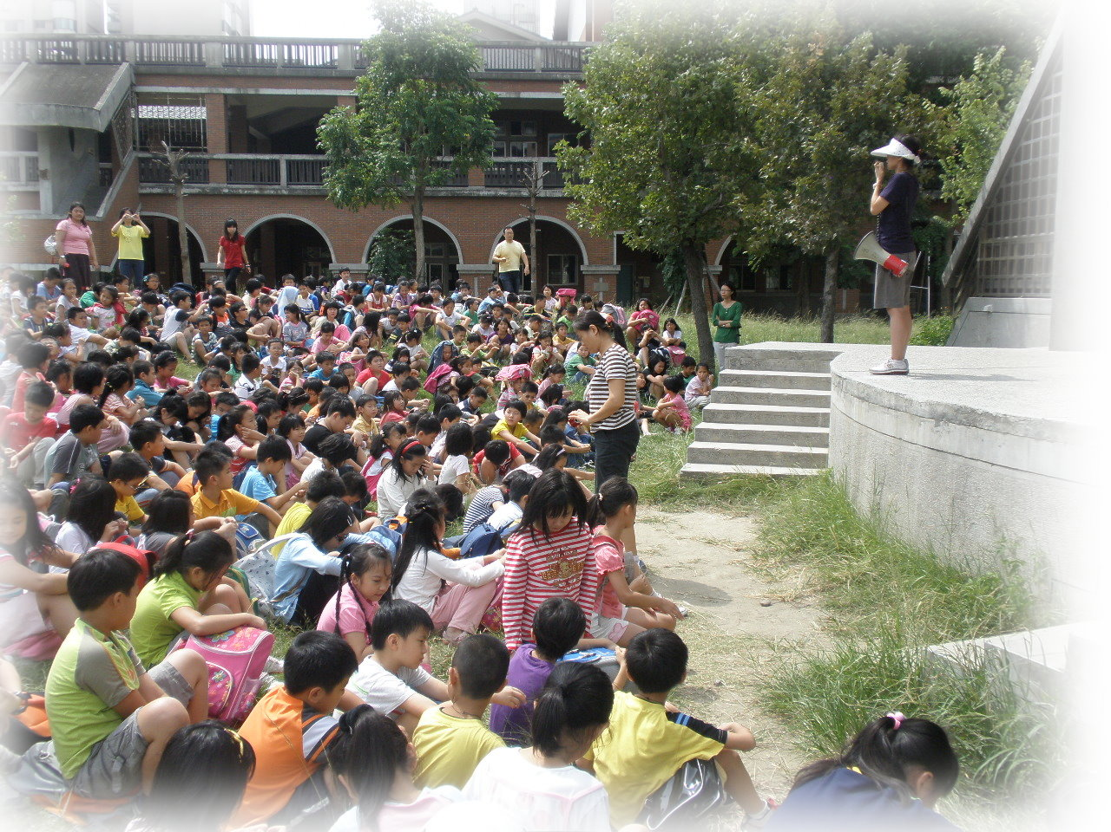

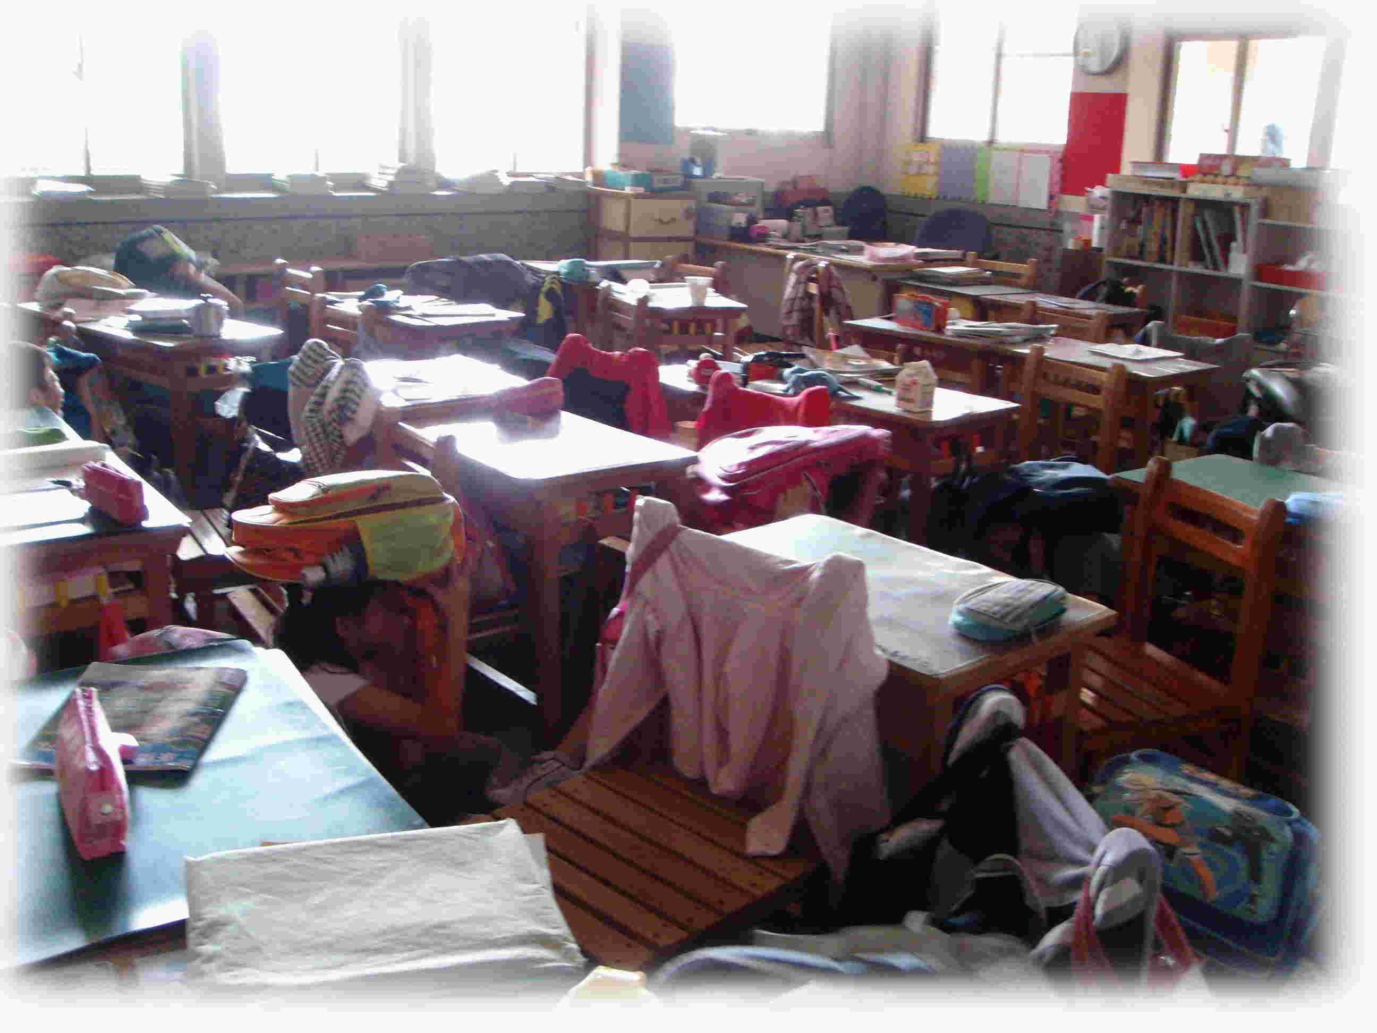
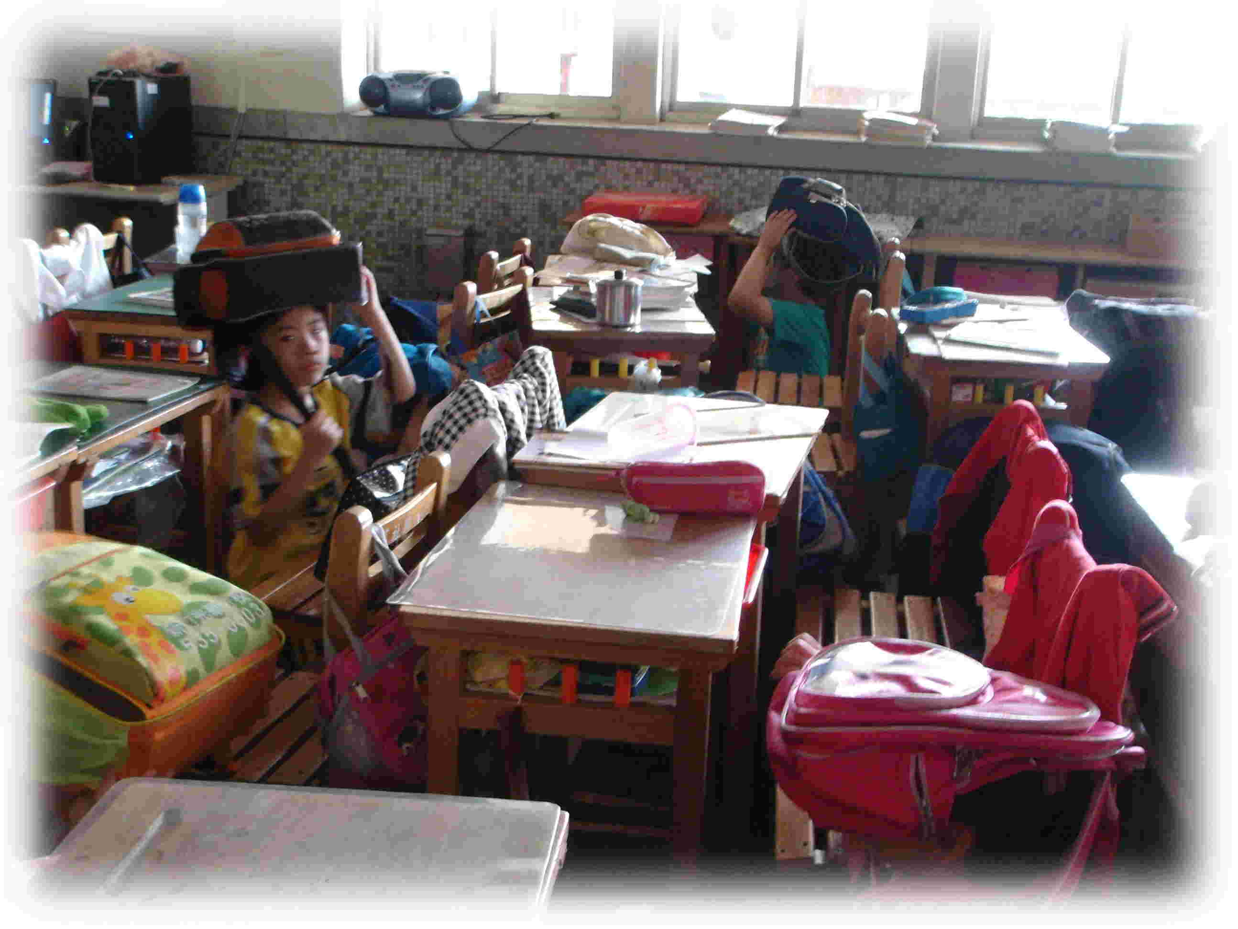
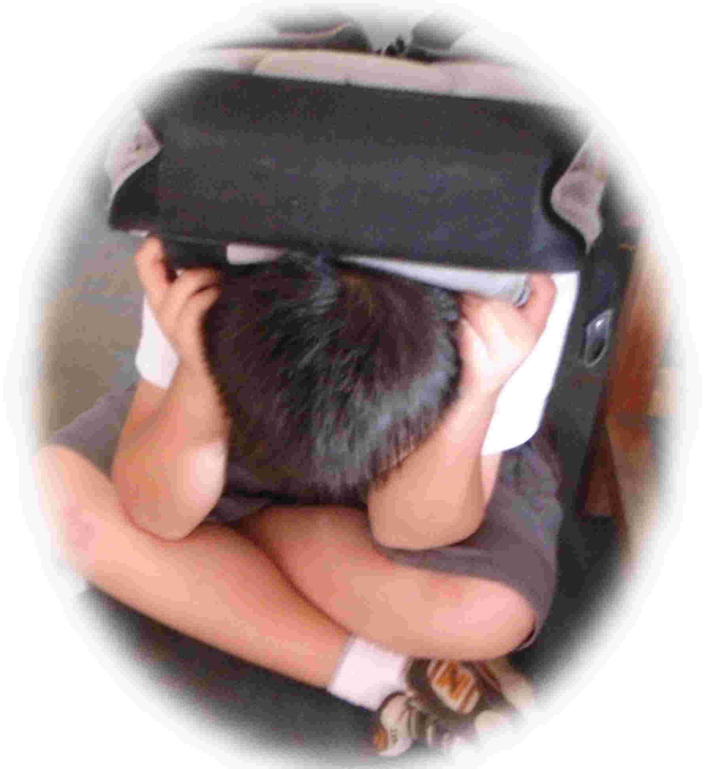

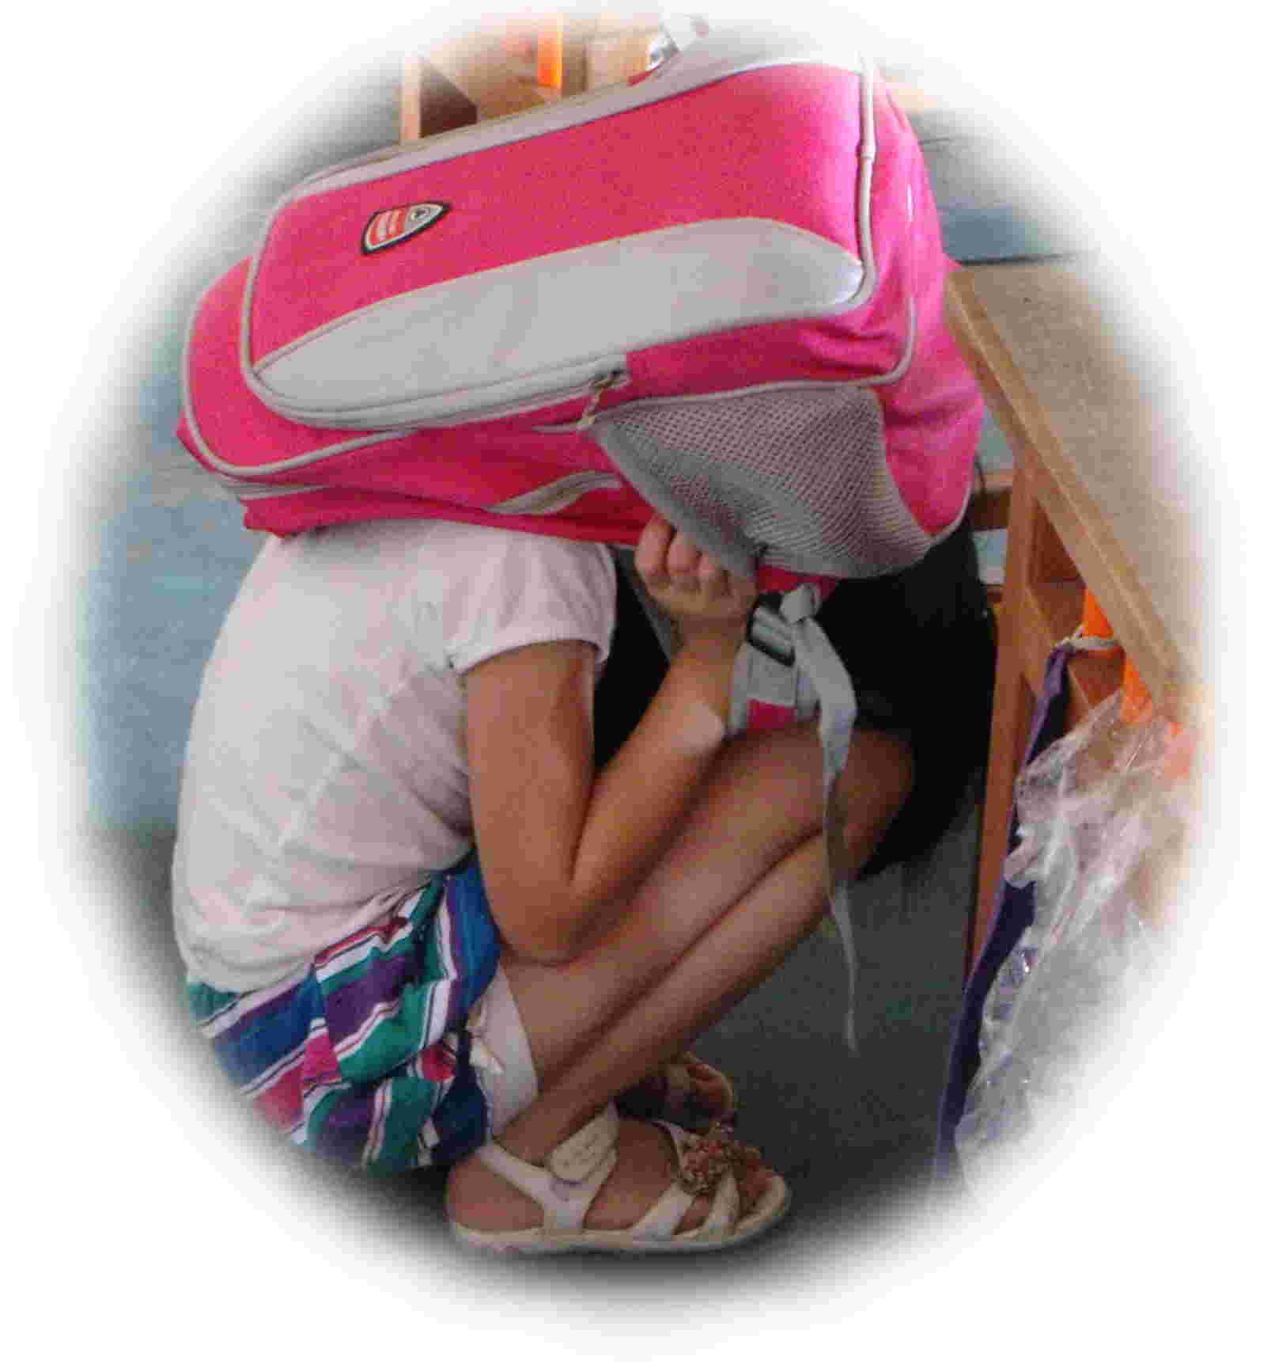
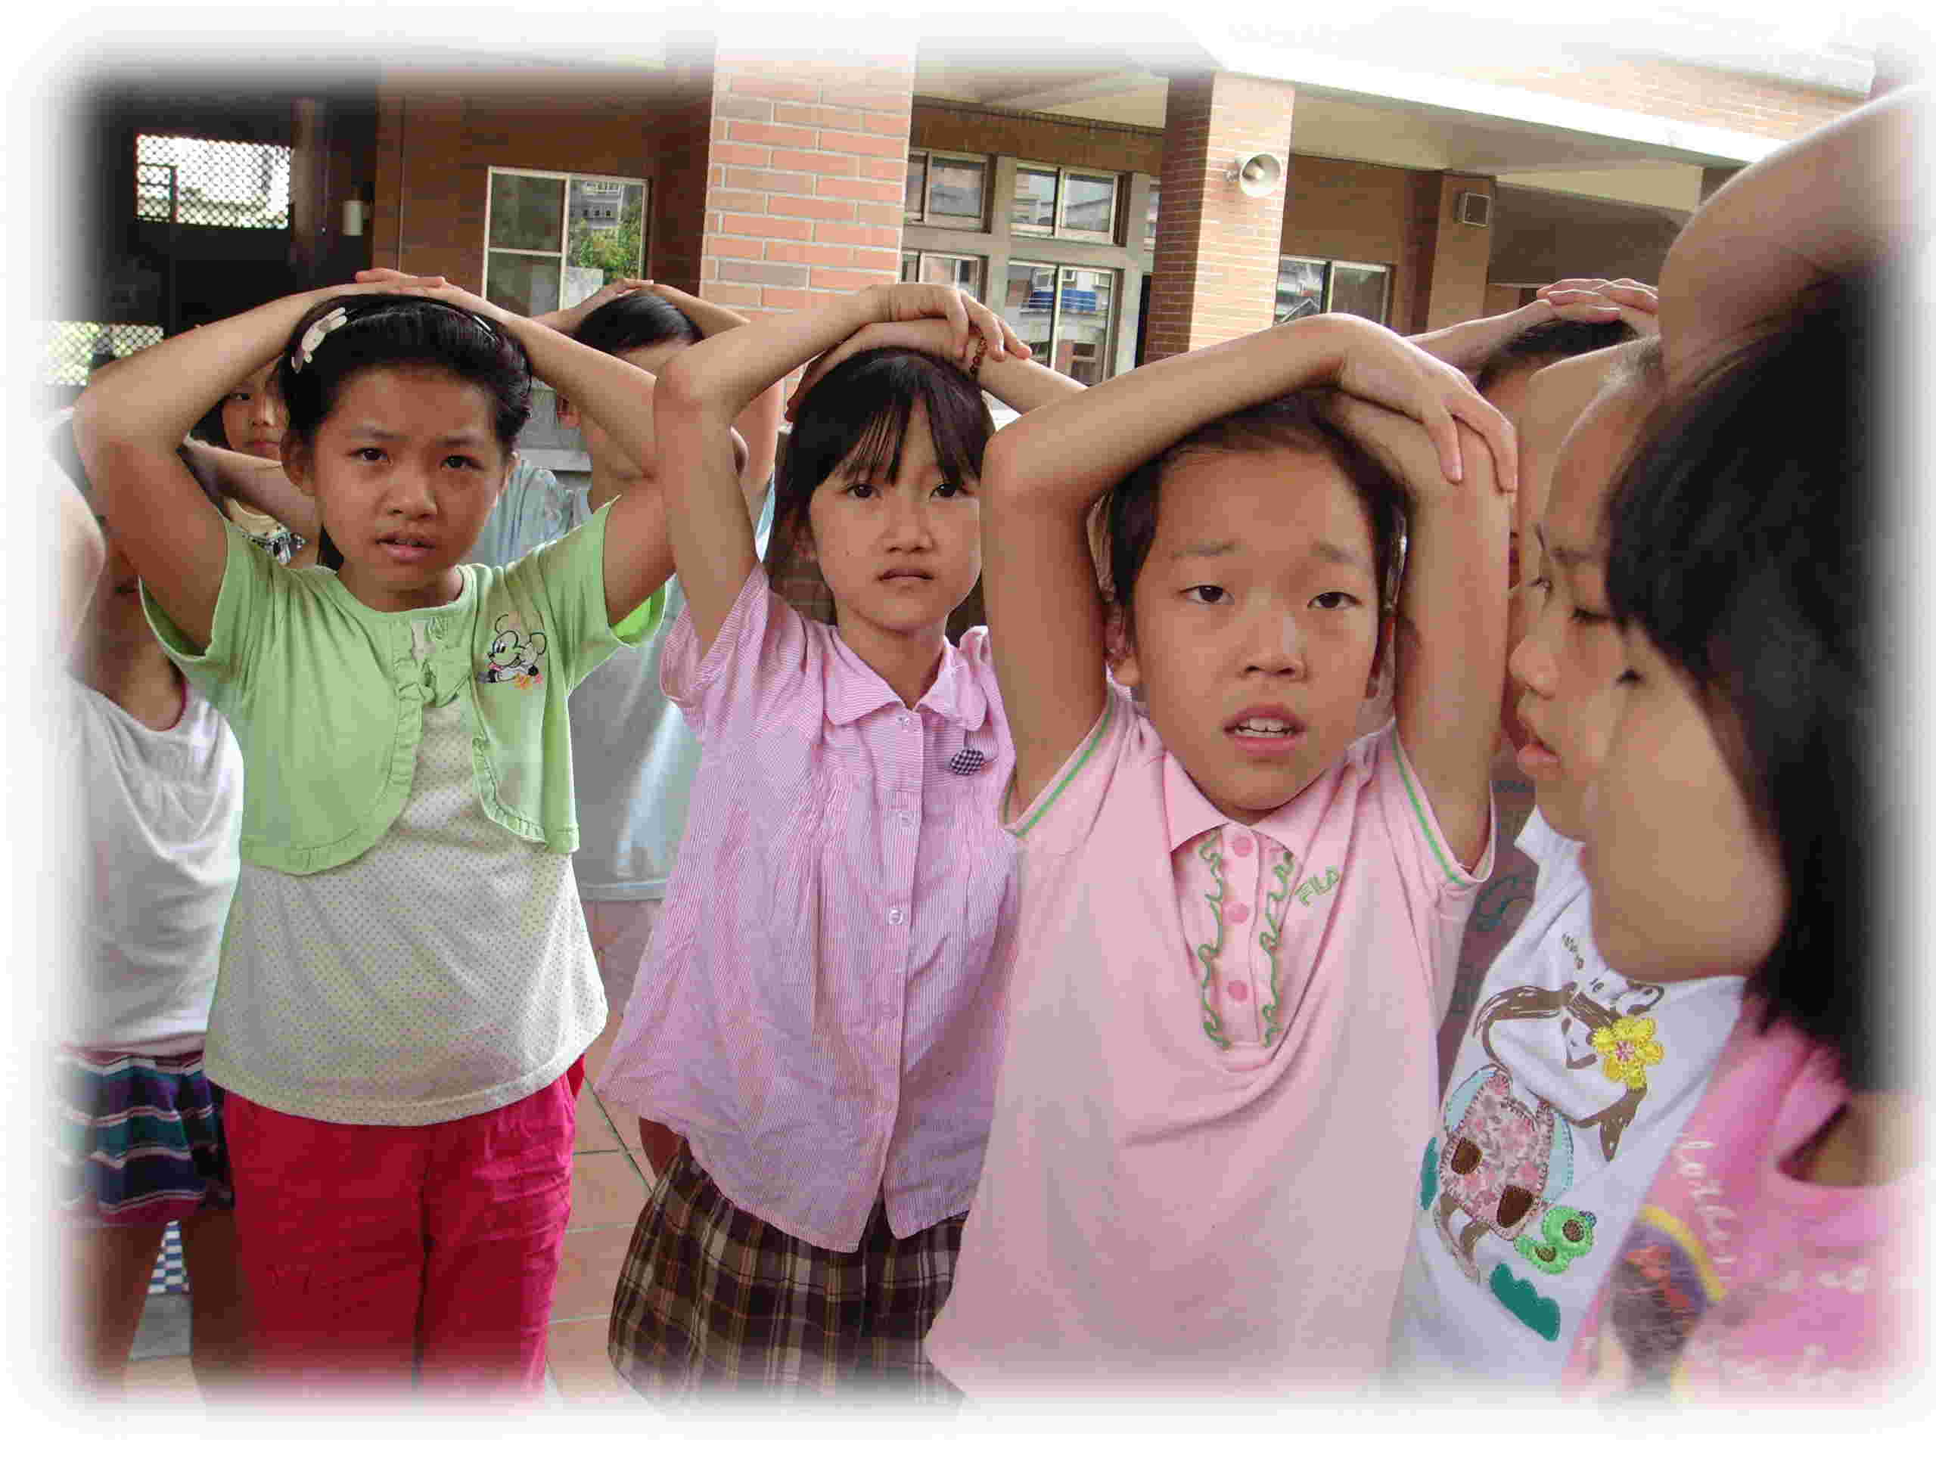
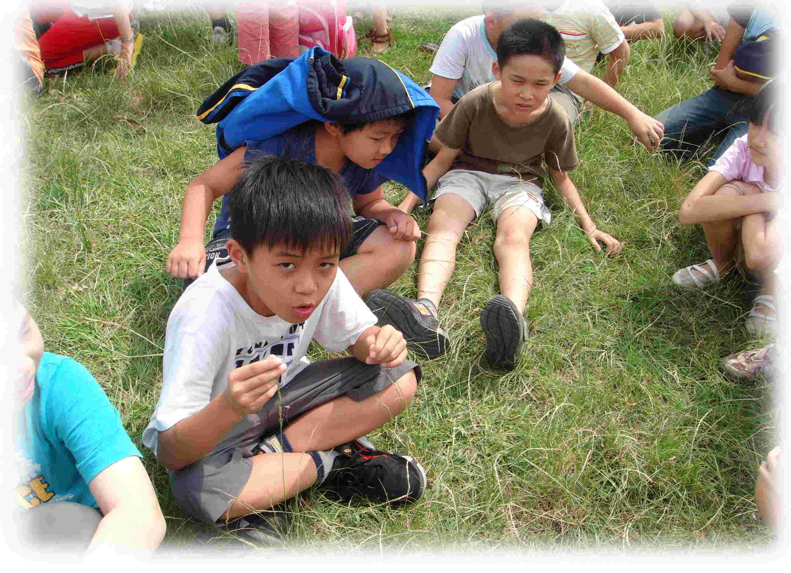

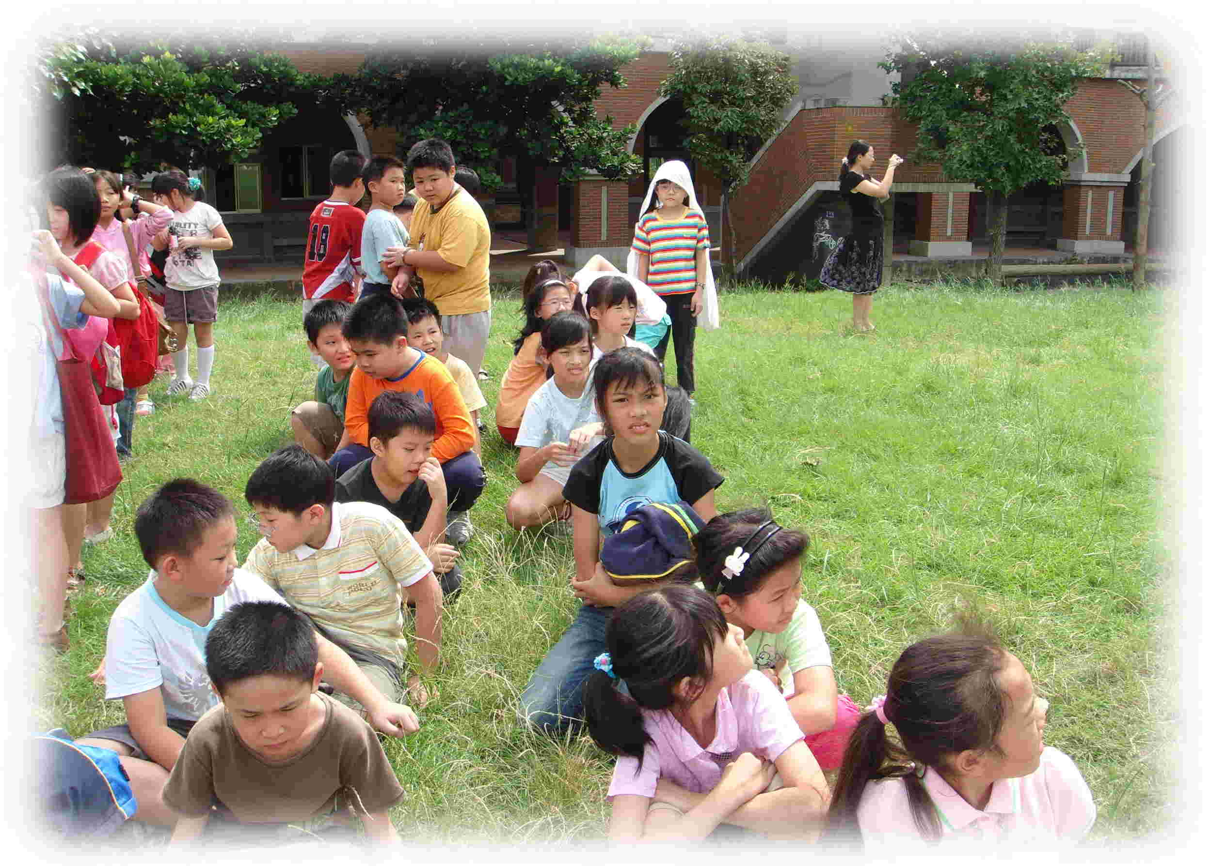
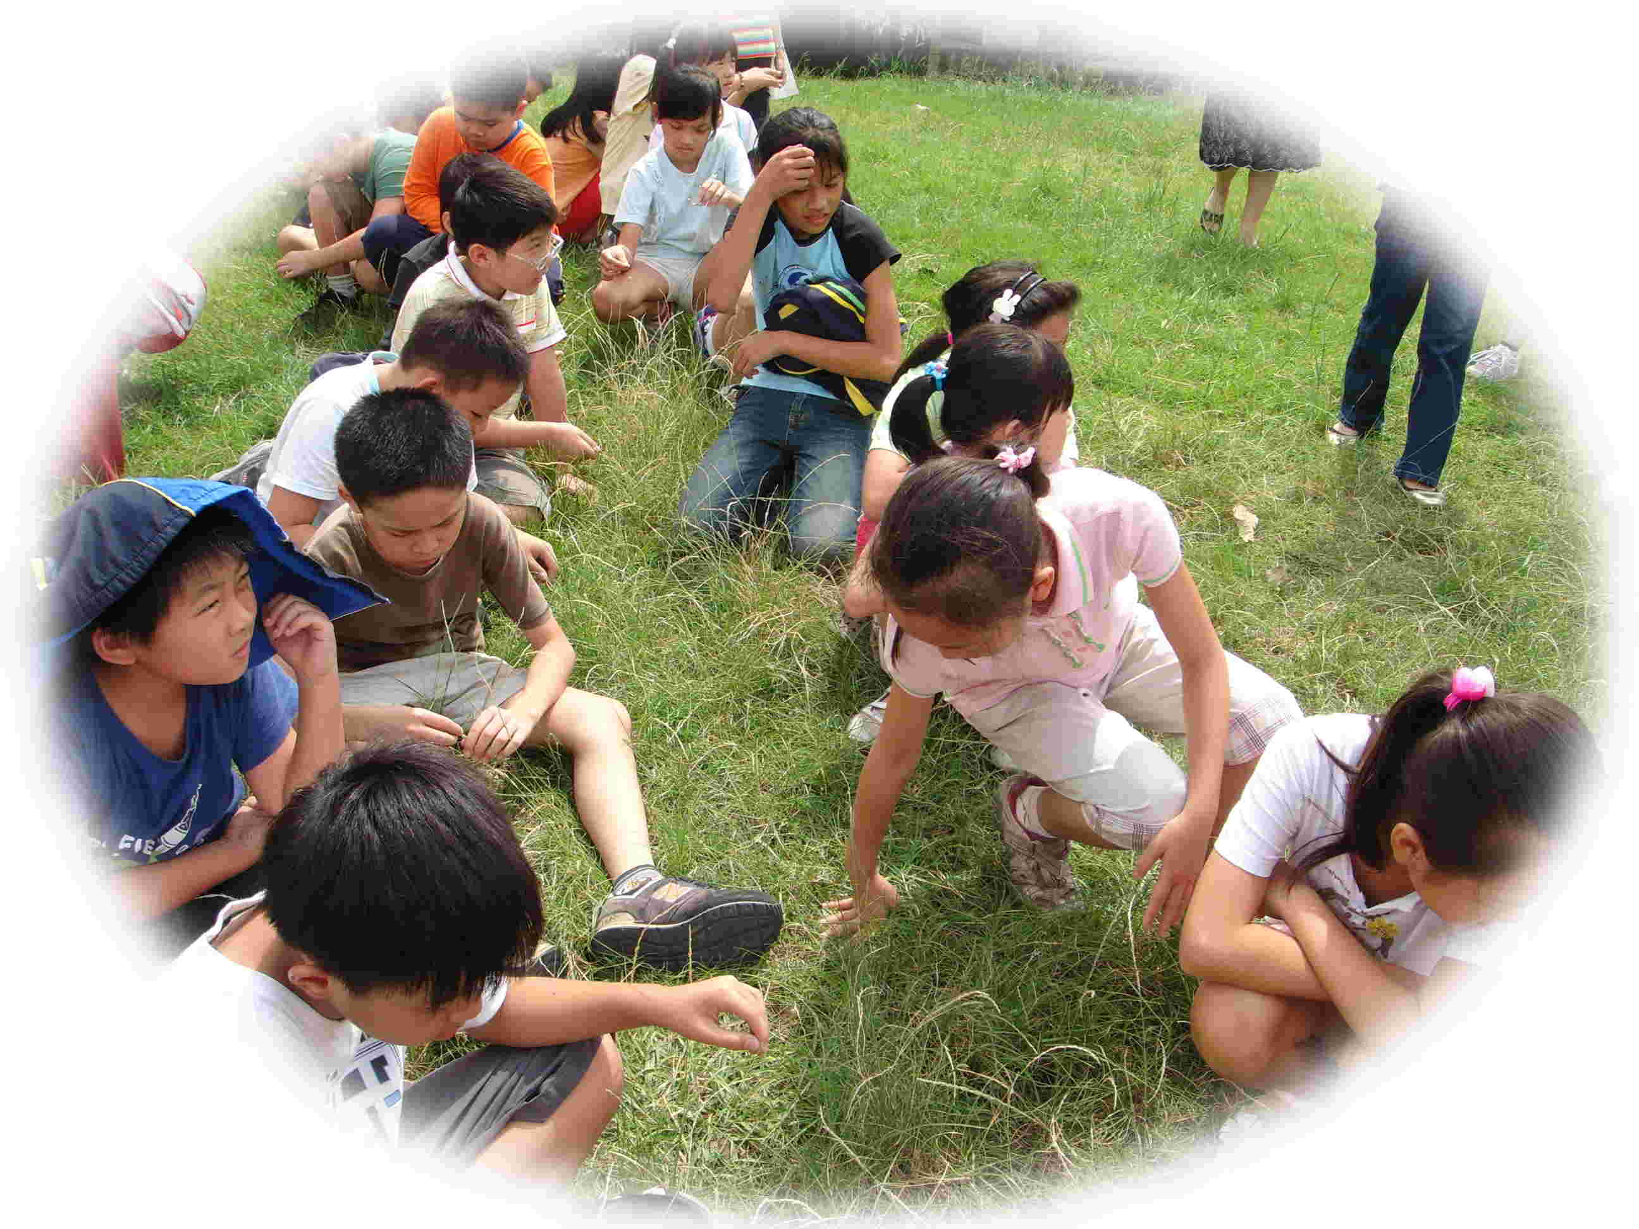
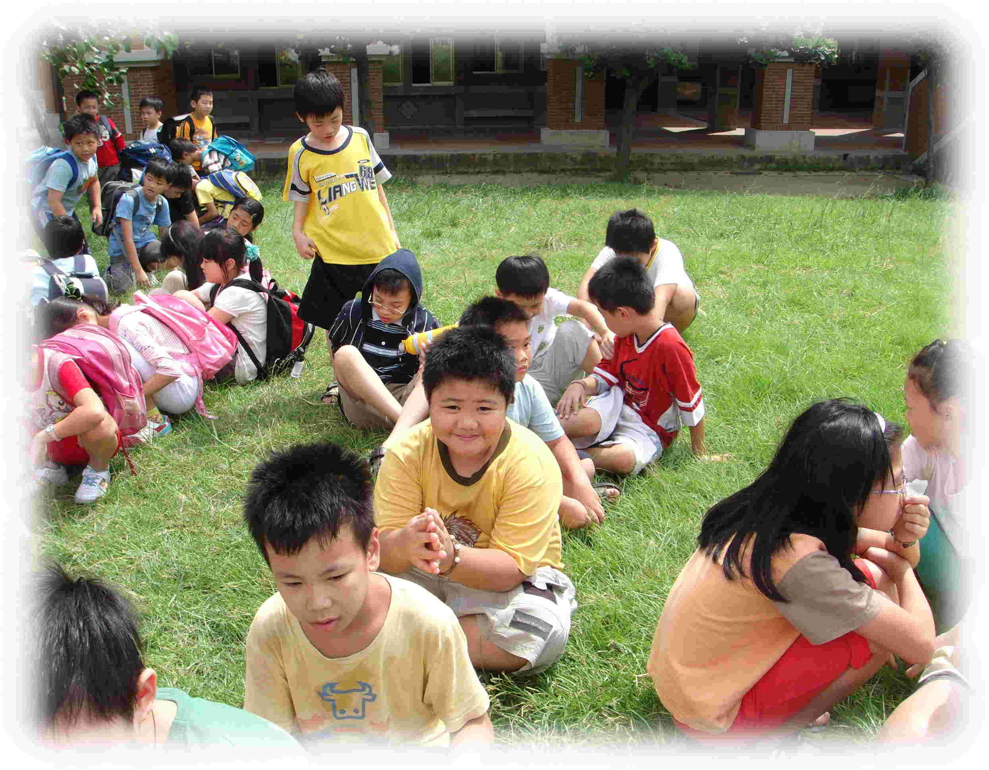
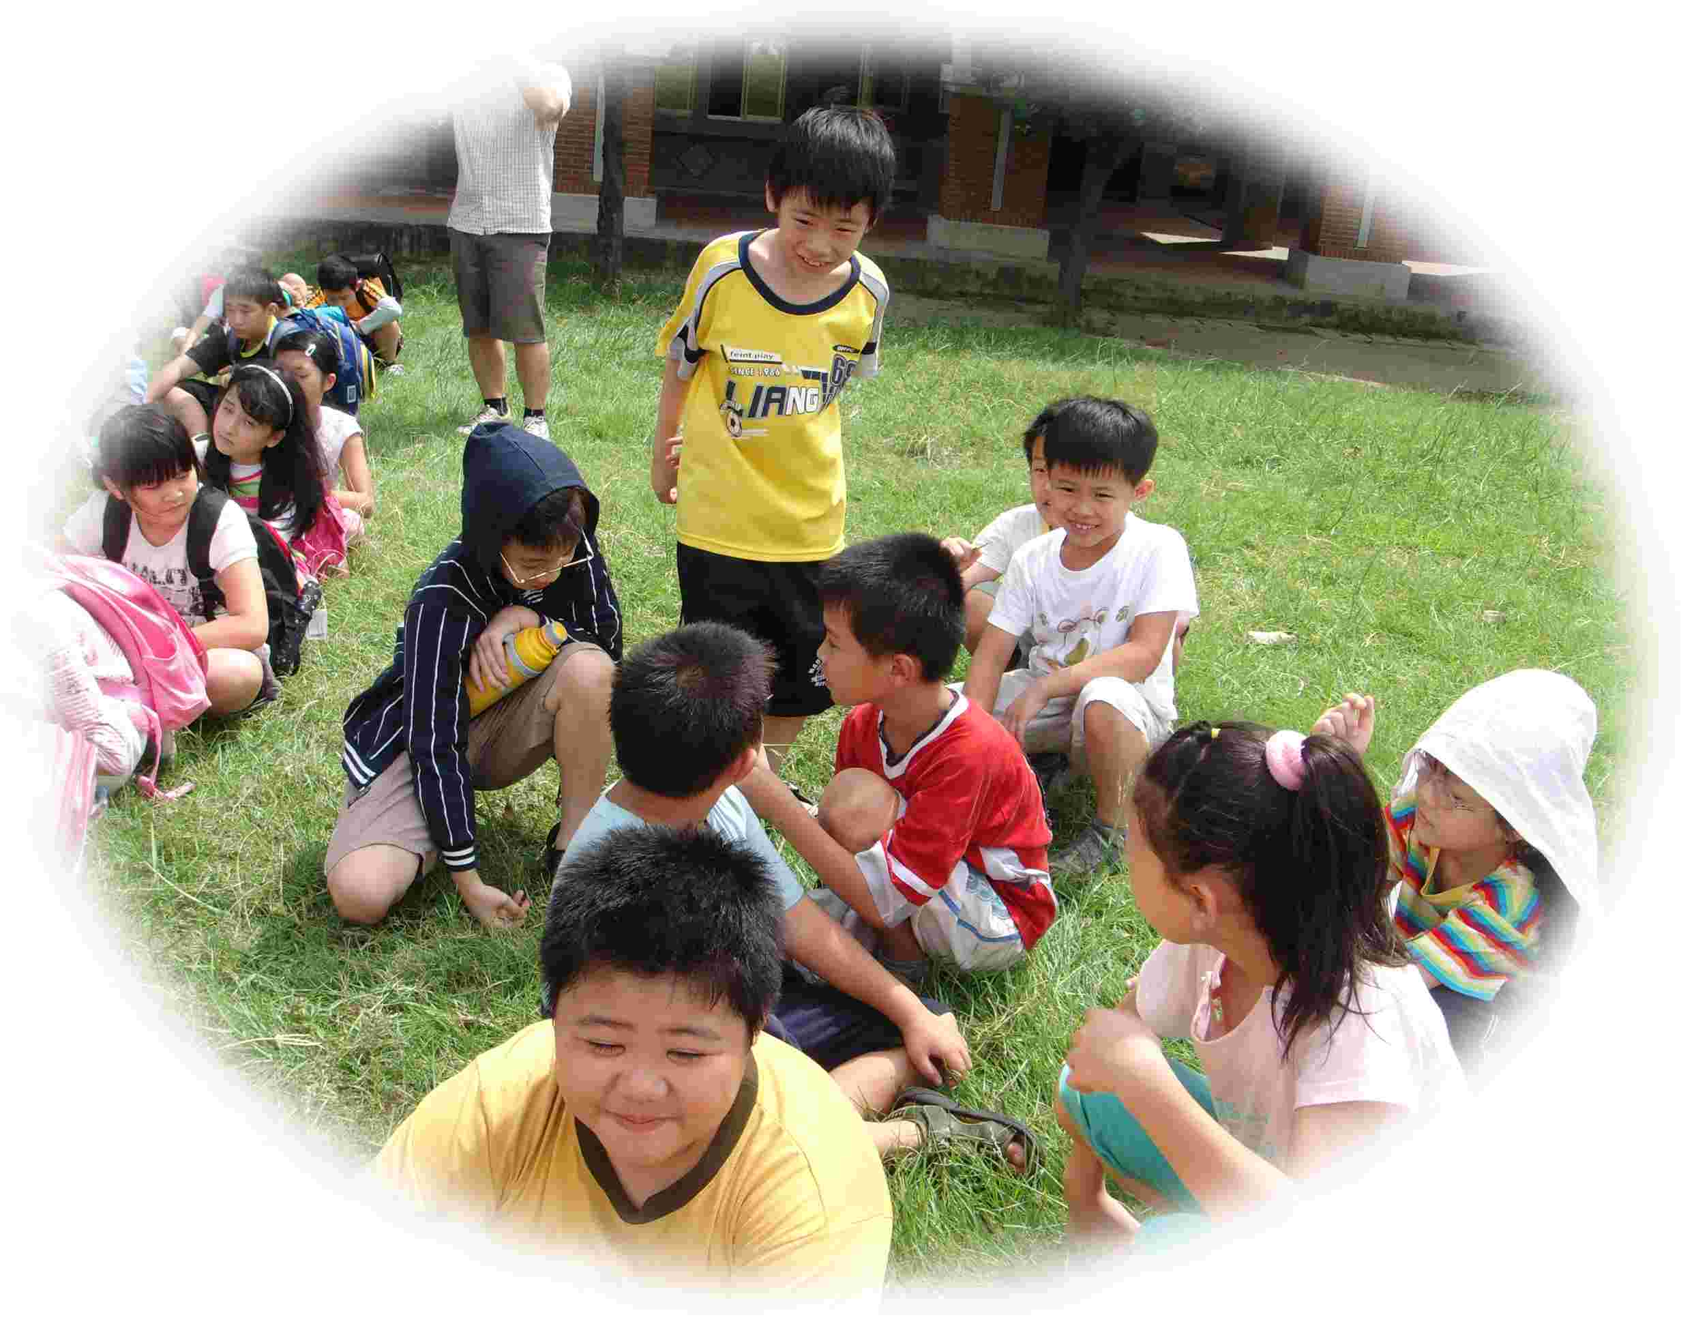
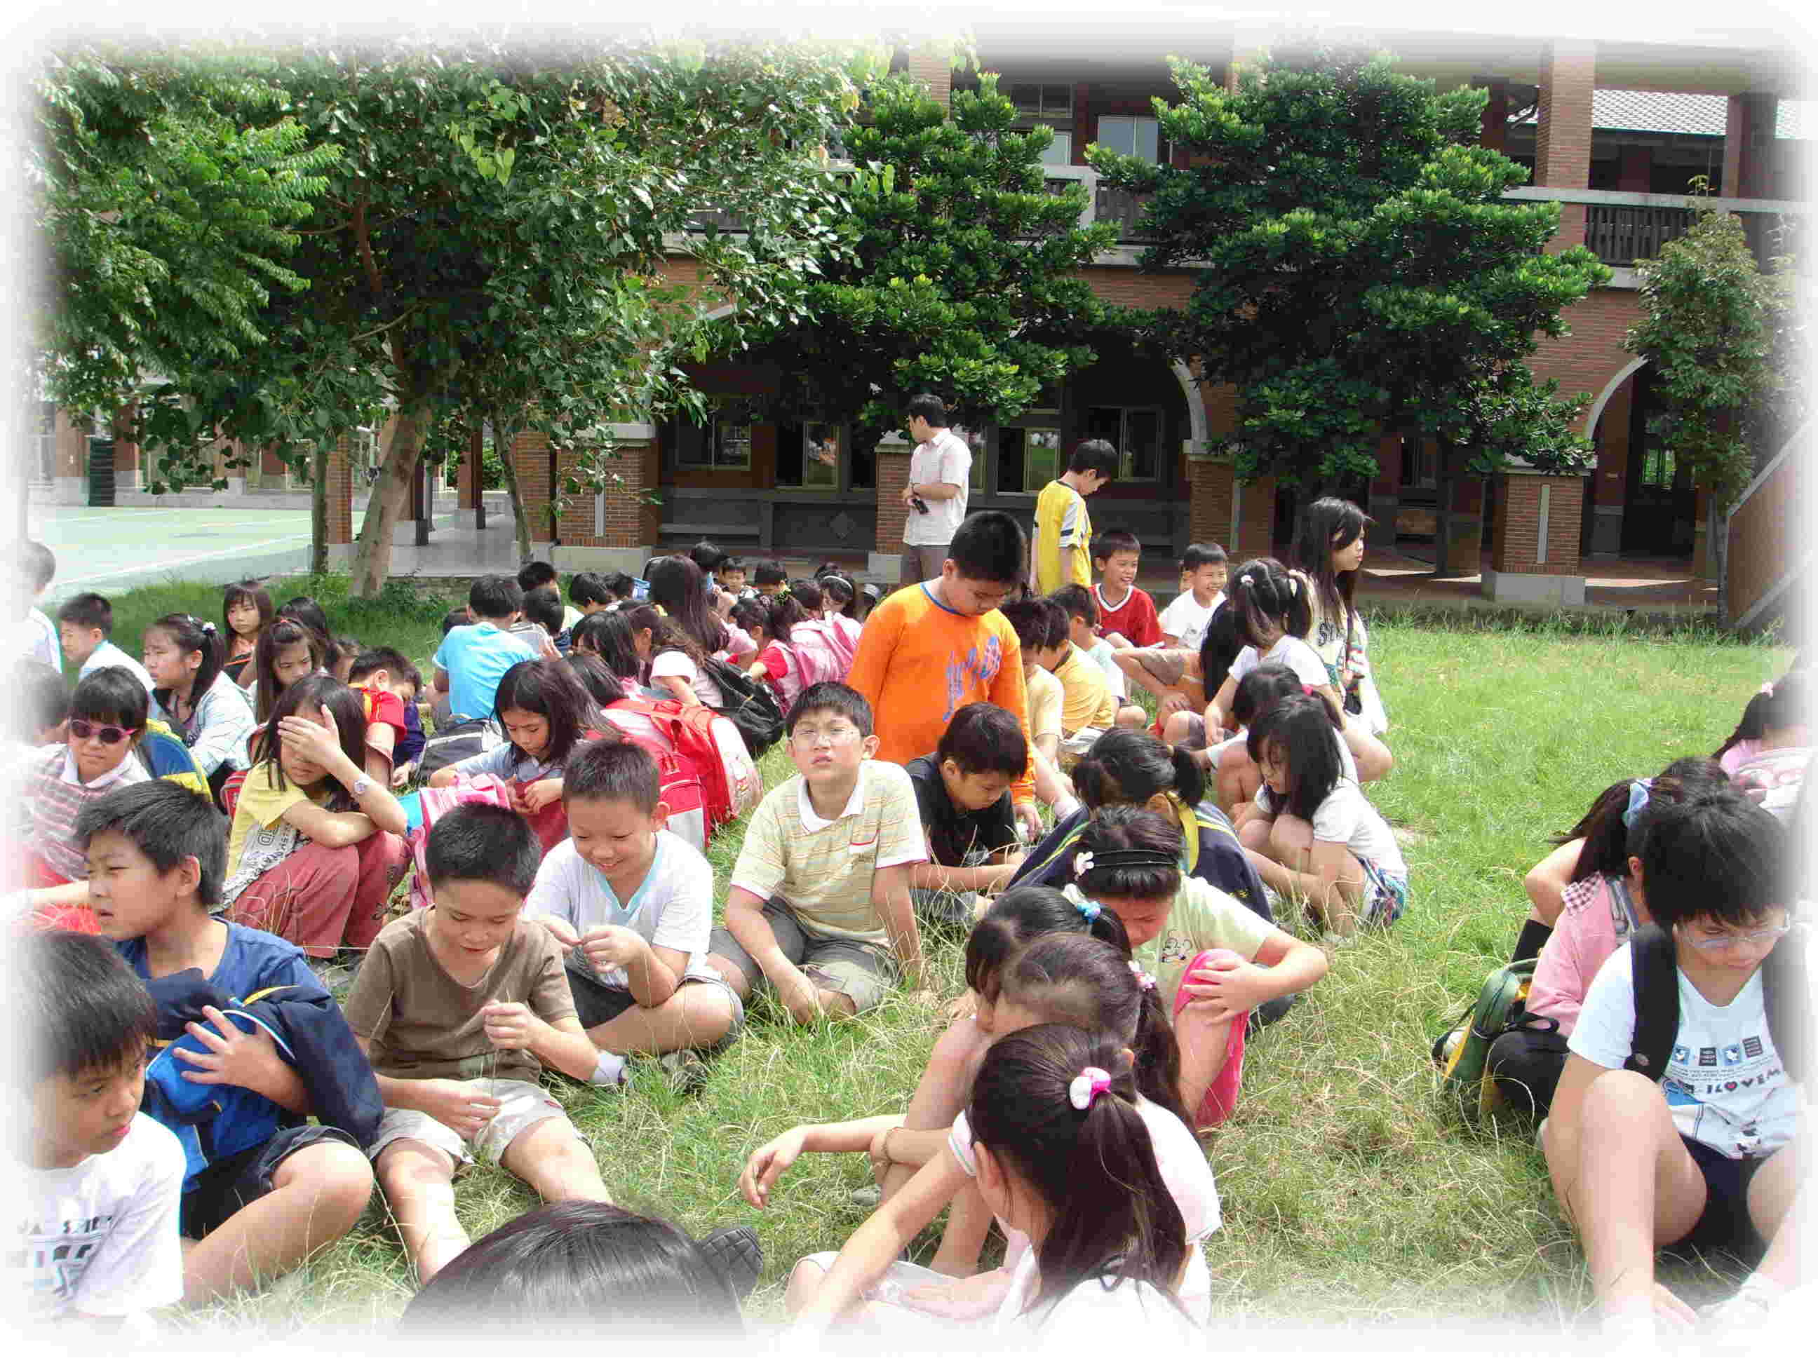
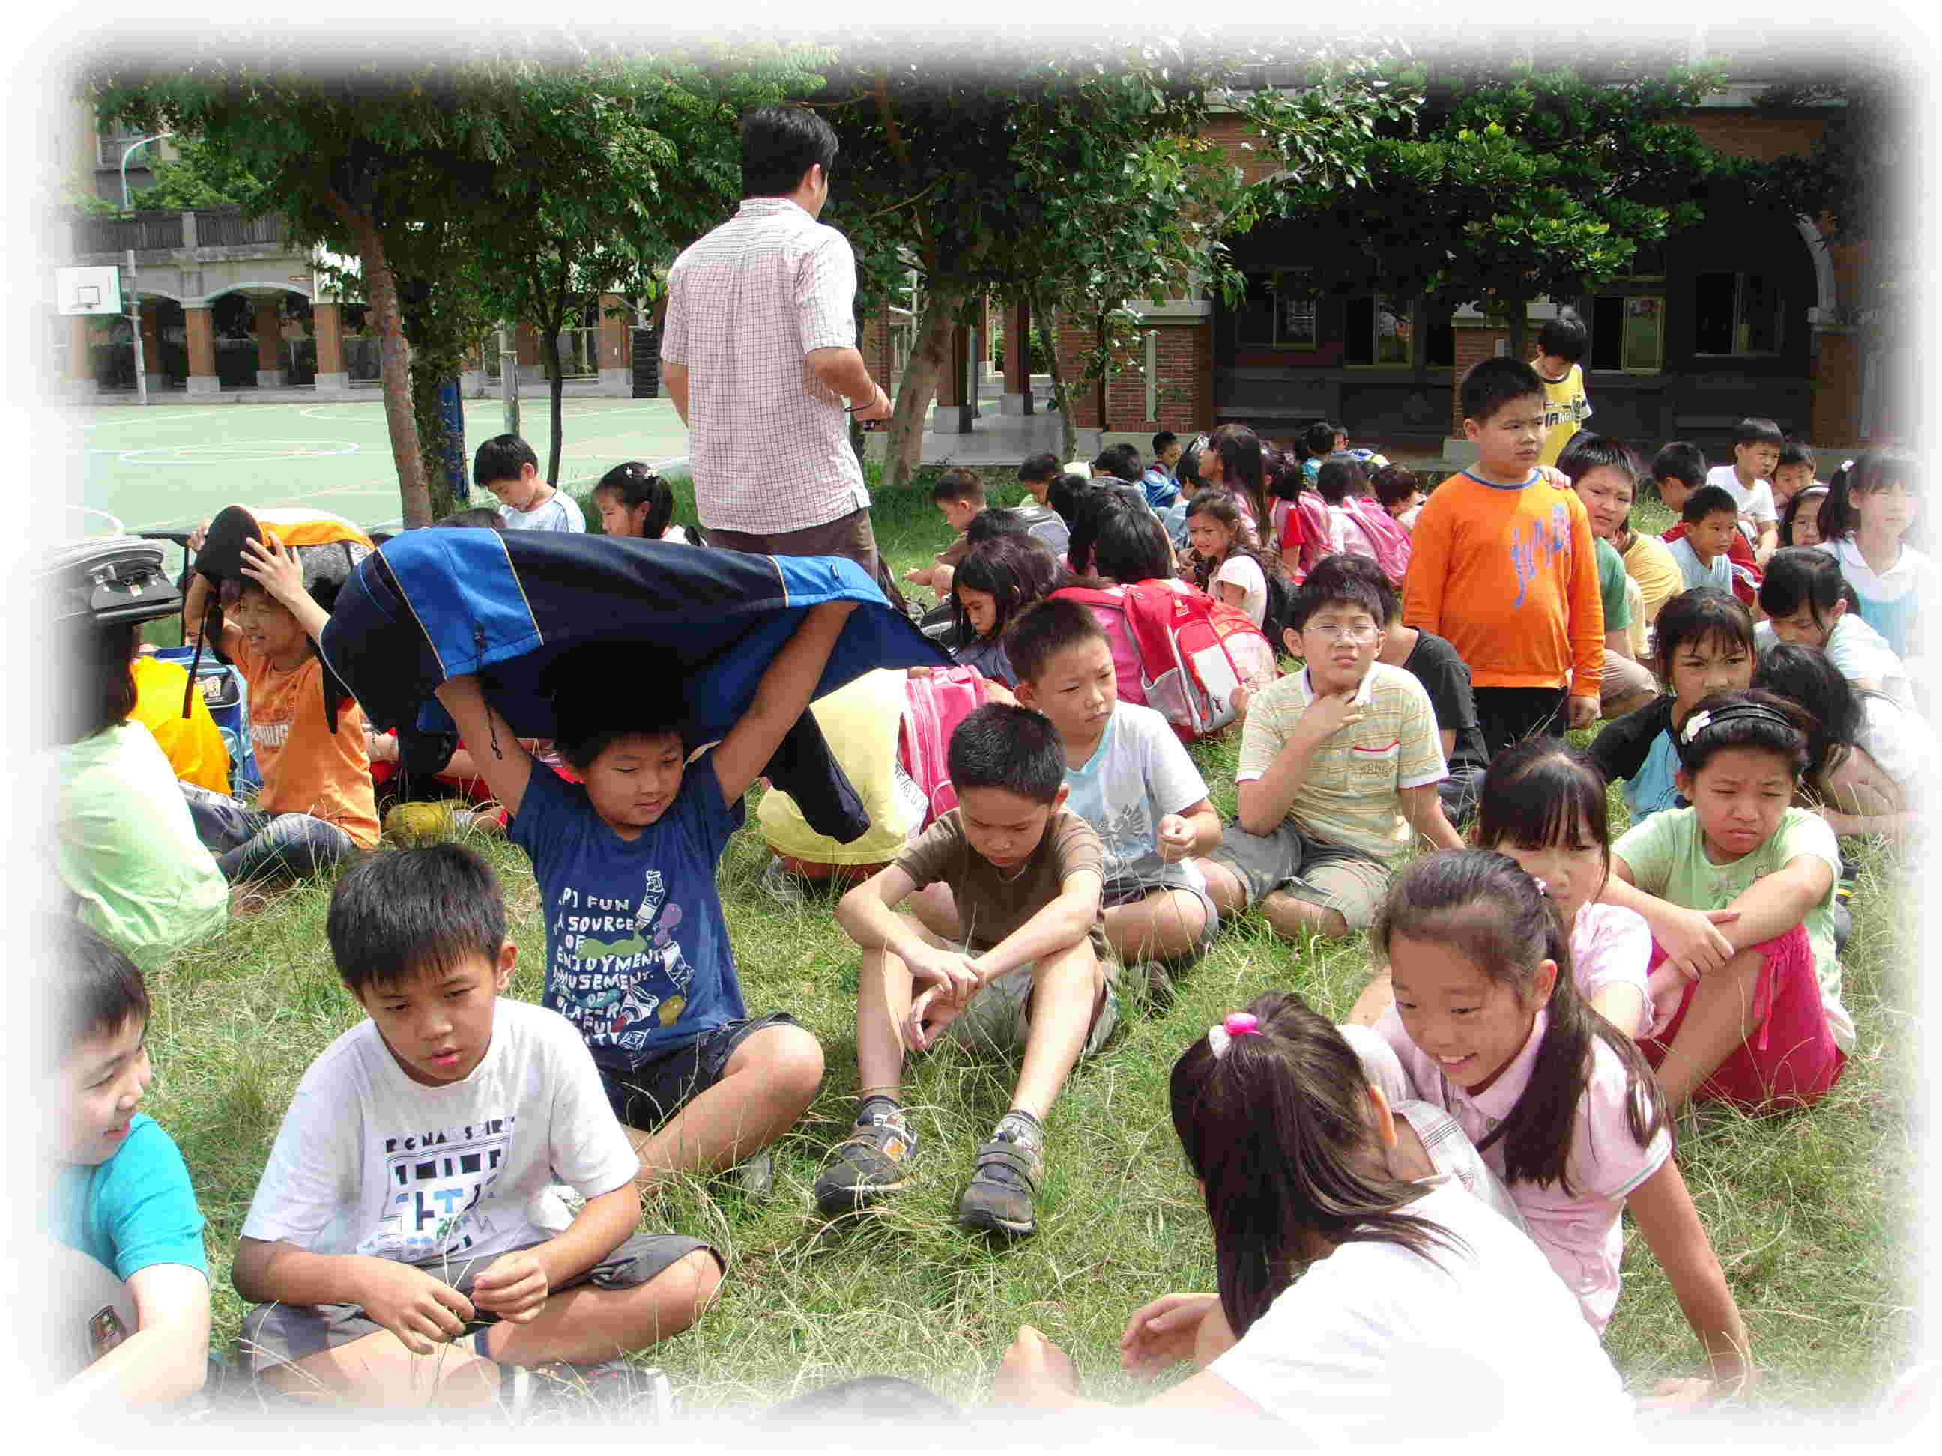
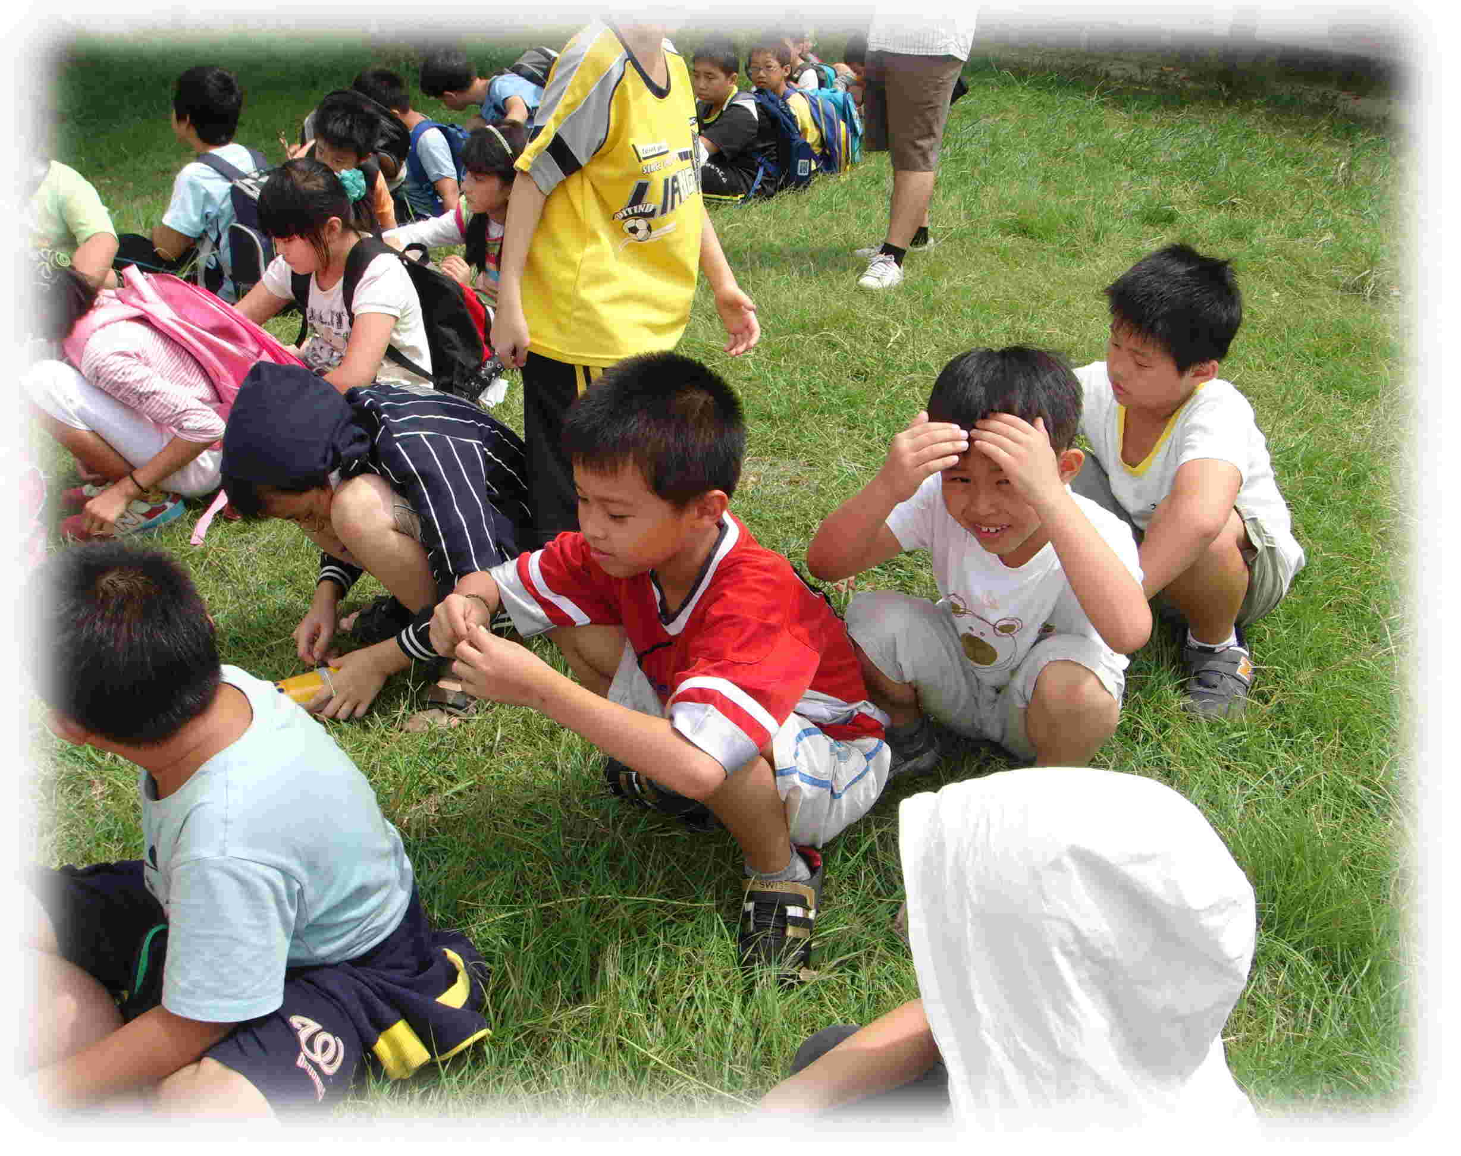
九、教學後反思：
- 感謝玉如主任與惠雅老師一手辦理這項校園安全的教學活動設計與教學。
- 學生在演練時,仍有少數孩子會以舊有的防災方式進行演練(如躲在桌子下)需老師再次提醒。
- 因孩子心情較浮躁，會忽略廣播系統的指示，跟著同學動作，故老師須於演練前再次重點整理。
- 在學校的演練體驗完之後，教學可以延伸到個人居家環境中的演練，希望孩子們可以和家人一起討論出住家的避難點。
- 希望在活動進行前能提供老師演練的步驟與重點，讓老師提醒孩子逃生的重點。
- 可以再多一節課，讓師生一起討論和分享（學習單及經驗）

十、附件
防災教育測驗卷 年 班 號學生姓名：
◎是非題：
（ ）災害發生時，如119打不通，可打110報案。
（ ）為了自身安全，進入陌生場所應該先了解逃生門、梯位置
（ ）因為安全門的使用機會不多，又為預防小偷，所以平常可以上鎖。
（ ）地震發生時應隨手關閉電源、火源及瓦斯開關，以防止火災發生。
（ ）颱風來臨時應隨時注意颱風動態，發生危險時，可撥一一九請求協助。
（ ）於教室上課地震發生時應躲避於桌旁，遠離窗戶，以防玻璃震破，並用書包保護頭部。
◎選擇題：
（ ）到海邊遊玩，碰上強烈的地震時 (１)不加理會(２)逃到海中(３)趕緊到高處的地方避難(４)等待看海嘯。
（ ）爸爸開車時遇見消防車時應該（1）禮讓（2）超過去（3）和他賽車（4）跟隨在後。
（ ）烹飪時油鍋起火應如何處置（1）用水迅速撲滅（2）倒入醬油或其他調味料入鍋內（3）可蓋上鍋蓋後再用溼毛巾覆蓋，阻絕空氣來滅火（4）以上皆是。
（ ）觀賞電影中突然發生火災時（1）躲在椅子下（2）冷靜的由緊急出口逃生（3）趕緊搭電梯離開（4）不管它繼續看電影。
（ ）火災現場充滿濃煙逃生時哪裡有殘餘空氣可以利用（1）靠天板處（2）靠地面約20到30公分仍。（3）靠高層樓處（4）以上皆是。

